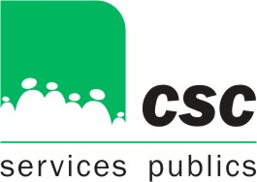

**L'actualité des EPI**

**Le 12 août 2023**

**Préparation**

**Examen AFG 22232**

**Suite à une demande venant des EPI, le service formation de la CSC Services Publics organisera 1 matinée d’information pour cet examen. Celle-ci se déroulera selon votre convenance le 17 ou 22 août 2023 de 9h à 12h30 via teams, pour les affiliés à la CSC.**

**Les inscriptions se feront par mail, avant le 16 août à 12h00 à l’adresse suivante :** **csc.pascal@gmail.com**

**Merci de spécifier la date choisie.**

Pour en savoir plus, pour une question, n’hésitez pas à contacter vos délégués

Pour la CSC Services Publics

Didier BREULHEID

Délégué permanent - Justice